Министерство науки и высшего образования РФ

Федеральное государственное автономное образовательное

учреждение

высшего образования

«Московский политехнический университет»

(Московский политех)

Отчёт по курсу «Программирование криптографических

алгоритмов»

Лабораторная работа 1. Шифрование шифрами однозначной

замены

Выполнил:

Студент группы 221-352

Герасенков И. И.

Проверил преподаватель: Бутакова Н. Г.

Москва 2024г.

**Аннотация**

**• Среда программирования**

o PyCharm

**• Язык программирования**

o Python

**• Процедуры для запуска программы**

o PyCharm(main.py)

**• Пословица-тест**

o Тот, кто ложится на два стула, падает на ребра.

**• Текст для проверки работы (не меньше 1000 знаков (1403))**

Жизнь - это удивительное приключение, полное разнообразных событий и встреч. В каждом моменте мы находим что-то новое и уникальное. Стремление к росту и саморазвитию вдохновляет нас на поиск новых горизонтов. Важно помнить, что каждый шаг вперед приносит с собой уроки и опыт.

Разнообразие культур, языков и традиций делает наш мир удивительно богатым. Общение с людьми разных национальностей расширяет кругозор, позволяя нам понимать и уважать друг друга. Взаимное уважение и терпимость создают основу для гармоничного сосуществования.

Природа тоже играет важную роль в нашей жизни. Красота закатов, шум океана, пение птиц - все это напоминает нам о величии мира природы. Забота о окружающей среде становится неотъемлемой частью ответственного образа жизни.

Работа и творчество придают смысл нашим усилиям. Стремление к достижению целей мотивирует нас на новые начинания. Каждый проект, даже самый маленький, приносит удовлетворение и чувство выполненного долга.

Семья и друзья являются надежной опорой в нашей жизни. Обмен историями, веселые посиделки и поддержка в трудные моменты создают теплую атмосферу взаимопонимания и любви.

Таким образом, наша жизнь - это мозаика различных моментов, соединенных воедино. Важно ценить каждый момент и стремиться делать мир вокруг нас ярче и лучше. С любовью, терпением и целеустремленностью мы можем создавать свою уникальную историю, наполненную смыслом и радостью.

**• Код программы-интерфейса**

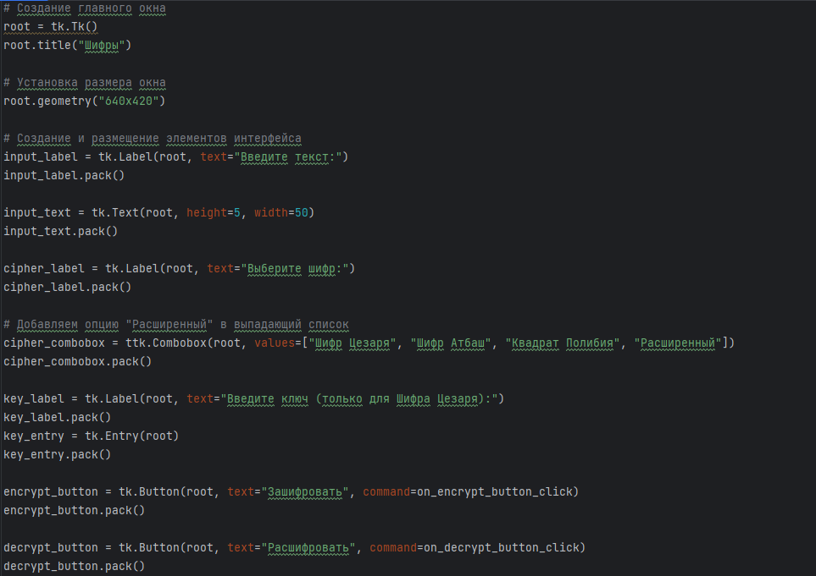

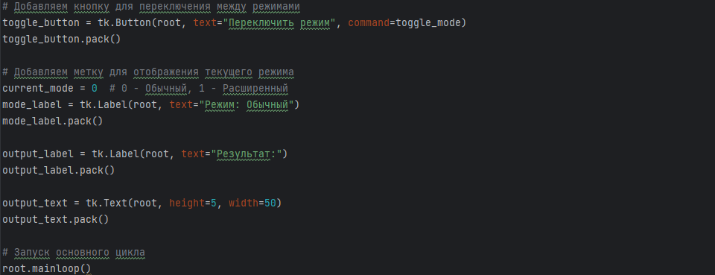

**1. Шифр простой замены АТБАШ**

Шифр Атбаш — это простой шифр подстановки для алфавитного письма, в

котором каждая n-я буква алфавита заменяется буквой m − n +1, где m —

общее число букв в алфавите. Другими словами, первая буква заменяется

на последнюю, вторая — на предпоследнюю и так далее.

**Блок-схема программы**

**1. Шифр простой замены АТБАШ**

Шифр Атбаш — это простой шифр подстановки для алфавитного письма, в котором каждая n-я буква алфавита заменяется буквой m − n +1, где m — общее число букв в алфавите. Другими словами, первая буква заменяется

на последнюю, вторая — на предпоследнюю и так далее